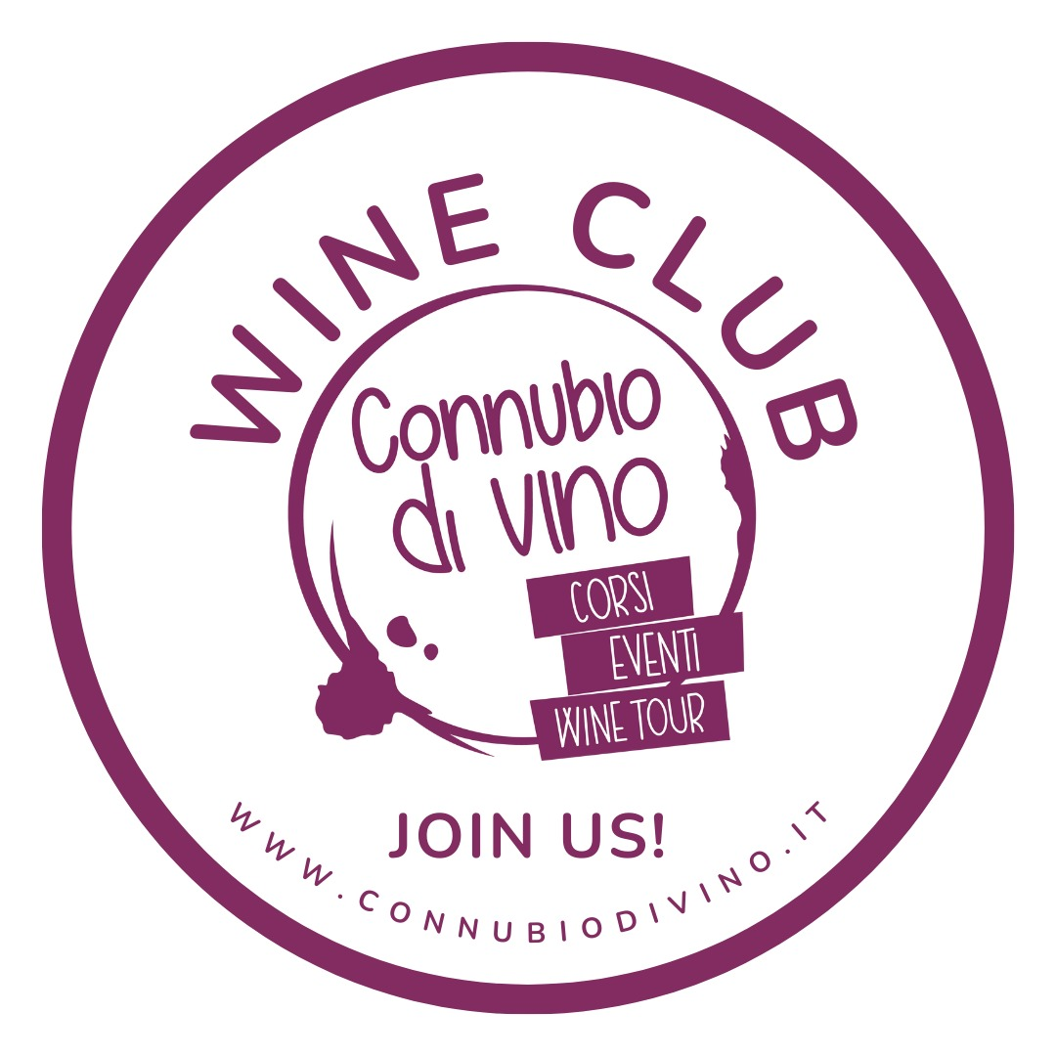

CONNUBIO DI VINO WINE CLUB

Il Wine Club di Connubio di vino nasce con l’obbiettivo di creare un circuito virtuoso tra i membri della nostra community*e le attività agricole e commerciali partner del progetto, attraverso iniziative di vario genere, come scontistiche su prodotti e servizi, condizioni dedicate, offerte, promozioni e altro ancora.
I soci e le socie del Wine Club di Connubio di Vino, versando una quota di € 5 avranno diritto ad una tessera in formato digitale valida nell’anno solare in corso con scadenza 31 dicembre di ogni anno.
La tessera consentirà di avere accesso, attraverso i canali di Connubio di Vino, alla lista aggiornata e completa, di tutte attività commerciali convenzionate (cantine, aziende agricole, ristoranti, enoteche...) e delle iniziative proposte, così da poter usufruire dei vantaggi riservati ai soci.
Le attività che aderiscono al progetto, ( rinnovabile di anno in anno con validità gennaio-dicembre), non avranno alcun tipo di costo e si impegneranno a garantire, per tutta la durata dell’accordo, i vantaggi e le convenzioni riservate ai soci e alle socie del Wine Club.
Connubio di Vino fornirà alle attività convenzionate un adesivo colorato (diametro max di 5 cm) da esporre in vetrina o in qualsiasi altro punto purché ben visibile al pubblico.
Connubio di Vino fornirà inoltre un servizio di comunicazione ai soci del club sulle iniziative organizzate dalle attività convenzionate, impegnandosi ad organizzare nelle attività aderenti, eventi esclusivi dedicati agli associati.

* circa 7000 follower sui nostri social media e oltre 500 iscritti alle nostre liste broadcast.

